GWFB 4-100-HR
叶片锁试验报告

版本：R0
编制：杨明哲
审核：魏亚鹏

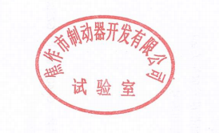
焦作市制动器开发有限公司

试验目的
验证 GWFB 4-100-HR型机械式偏航制动器在各种不同试验条件下的整体性能及零部件性能能否达到设计标准。

试验依据
表 1 试验依据表
序号 | 标准/文件号 | 标准/文件名 | 备注
1 | TS-GWFB 4-100-HR-01 | GWFB 4-100-HR机械式偏航制动器试验大纲

试验工装及物料信息
表 2 工装清单
序号 | 名称 | 规格型号 | 数量
1 | 偏航制动器试验工装 | PHZDQGZ-01 | 1
2 | 全工况测试工装 | QGKGZ-01 | 1

表 3 设备清单
序号 | 名称 | 规格型号 | 数量
1 | 高低温试验箱 | GDW-800 | 1
2 | 盐雾试验箱 | KLSP-2000B | 1

表 4 物料清单
序号 | 名称 | 规格型号 | 数量
1 | 机械式偏航制动器 | GWFB 4-100-HR | 1
2 | 二硫化钼 |  | 1

安装、接口尺寸检测
见质量提供的检测报告。

表面硬度检测
见硬度检测报告。

钳体超声波摊上检测
见超声波探伤报告。

衬垫力学性能测试
祥见第三方力学性能测试报告。

上衬垫摩擦系数和磨损率测试
8.1试验目的
验证上衬垫摩擦系数和磨损率是否满足测试要求。
8.2试验过程
（1）将待试验的4片摩擦片（标记为A、B、C、D）分别测量厚度（每片各取4个点）及重量。
（2）调整制动器压力，使摩擦片的比压为15.9MPa，制动盘线速度7mm/s，且制动盘上涂抹E2油脂,制动盘行程800mm，制动盘往复运行共2000米，测试过程中制动盘温度小于70℃，记录测试出的摩擦系数。
（3）制动盘往复运行2000米后，分别在每片摩擦片所取的4个点处再次测量其厚度，计算磨损量。
8.3试验结果
结论：2000米平均摩擦系数在0.0865，平均磨耗为7.9μm/km，满足要求,有部分系数明显下降为系统误差导致，可算作异常点。
摩擦片摩擦系数测试 | 试验距离 | 序号 | 摩擦系数 | 备注
摩擦片摩擦系数测试 | 初始 | 1 | 0.092
摩擦片摩擦系数测试 | 初始 | 2 | 0.092
摩擦片摩擦系数测试 | 初始 | 3 | 0.092
摩擦片摩擦系数测试 | 初始 | 4 | 0.092
摩擦片摩擦系数测试 | 初始 | 5 | 0.092
摩擦片摩擦系数测试 | 500米 | 1 | 0.087
摩擦片摩擦系数测试 | 500米 | 2 | 0.087
摩擦片摩擦系数测试 | 500米 | 3 | 0.087
摩擦片摩擦系数测试 | 500米 | 4 | 0.087
摩擦片摩擦系数测试 | 500米 | 5 | 0.087
摩擦片摩擦系数测试 | 1000米 | 1 | 0.088
摩擦片摩擦系数测试 | 1000米 | 2 | 0.088
摩擦片摩擦系数测试 | 1000米 | 3 | 0.088
摩擦片摩擦系数测试 | 1000米 | 4 | 0.088
摩擦片摩擦系数测试 | 1000米 | 5 | 0.088
摩擦片摩擦系数测试 | 1500米 | 1 | 0.085
摩擦片摩擦系数测试 | 1500米 | 2 | 0.085
摩擦片摩擦系数测试 | 1500米 | 3 | 0.085
摩擦片摩擦系数测试 | 1500米 | 4 | 0.085
摩擦片摩擦系数测试 | 1500米 | 5 | 0.084
摩擦片摩擦系数测试 | 2000米 | 1 | 0.085
摩擦片摩擦系数测试 | 2000米 | 2 | 0.085
摩擦片摩擦系数测试 | 2000米 | 3 | 0.085
摩擦片摩擦系数测试 | 2000米 | 4 | 0.085
摩擦片摩擦系数测试 | 2000米 | 5 | 0.085

磨损测试结果
A片 |  | 1 | 2 | 3 | 4
A片 | 初始 | 10.13 | 10.135 | 10.15 | 10.125
A片 | 2000m | 10.114 | 10.123 | 10.136 | 10.106
A片 | 磨损量 | 0.016 | 0.012 | 0.014 | 0.019
B片 |  | 1 | 2 | 3 | 4
B片 | 初始 | 10.139 | 10.13 | 10.125 | 10.16
B片 | 2000m | 10.127 | 10.115 | 10.105 | 10.142
B片 | 磨损量 | 0.012 | 0.015 | 0.02 | 0.018
C片 |  | 1 | 2 | 3 | 4
C片 | 初始 | 10.135 | 10.141 | 10.14 | 10.142
C片 | 2000m | 10.12 | 10.128 | 10.126 | 10.124
C片 | 磨损量 | 0.015 | 0.013 | 0.014 | 0.018
D片 |  | 1 | 2 | 3 | 4
D片 | 初始 | 10.145 | 10.145 | 10.14 | 10.14
D片 | 2000m | 10.129 | 10.128 | 10.125 | 10.122
D片 | 磨损量 | 0.016 | 0.017 | 0.015 | 0.018
磨损率 | A片：7.6μm/km
磨损率 | B片：8.1μm/km
磨损率 | C片：7.5μm/km
磨损率 | D片：8.3μm/km
磨损率 | 平均磨耗：7.9μm/km
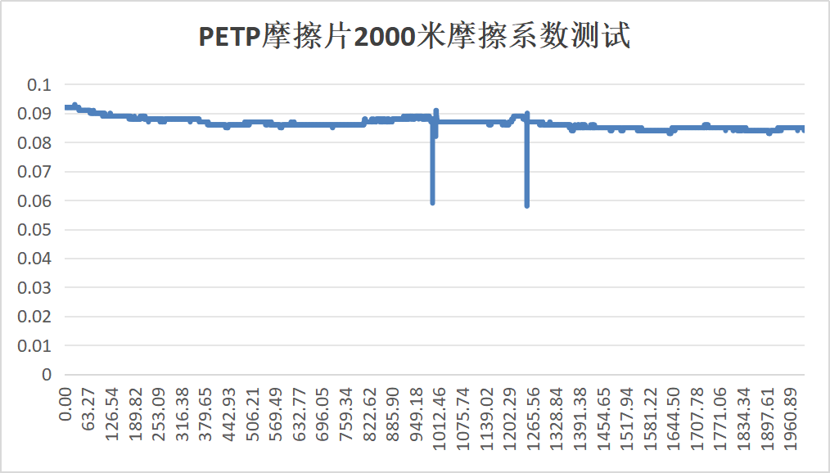
图1.摩擦系数曲线图

上衬垫摩擦系数和磨损率测试
9.1试验目的
验证上衬垫摩擦系数和磨损率是否满足测试要求。
9.2试验过程
（1）将待试验的4片摩擦片（标记为A、B、C、D）分别测量厚度（每片各取4个点）及重量。
（2）调整制动器压力，使摩擦片的比压为18MPa，制动盘线速度7mm/s，制动盘行程800mm，制动盘往复运行共2000米，测试过程中制动盘温度小于70℃，记录测试出的摩擦系数。
（3）制动盘往复运行2000米后，分别在每片摩擦片所取的4个点处再次测量其厚度，计算磨损量。
9.3试验结果
结论：2000米平均摩擦系数在0.132，平均磨耗为18.2μm/km，满足要求,有部分系数明显下降为系统误差导致，可算作异常点。
摩擦片摩擦系数测试 | 试验距离 | 序号 | 摩擦系数 | 备注
摩擦片摩擦系数测试 | 初始 | 1 | 0.117
摩擦片摩擦系数测试 | 初始 | 2 | 0.117
摩擦片摩擦系数测试 | 初始 | 3 | 0.117
摩擦片摩擦系数测试 | 初始 | 4 | 0.117
摩擦片摩擦系数测试 | 初始 | 5 | 0.116
摩擦片摩擦系数测试 | 500米 | 1 | 0.128
摩擦片摩擦系数测试 | 500米 | 2 | 0.128
摩擦片摩擦系数测试 | 500米 | 3 | 0.128
摩擦片摩擦系数测试 | 500米 | 4 | 0.128
摩擦片摩擦系数测试 | 500米 | 5 | 0.128
摩擦片摩擦系数测试 | 1000米 | 1 | 0.128
摩擦片摩擦系数测试 | 1000米 | 2 | 0.128
摩擦片摩擦系数测试 | 1000米 | 3 | 0.128
摩擦片摩擦系数测试 | 1000米 | 4 | 0.129
摩擦片摩擦系数测试 | 1000米 | 5 | 0.129
摩擦片摩擦系数测试 | 1500米 | 1 | 0.136
摩擦片摩擦系数测试 | 1500米 | 2 | 0.137
摩擦片摩擦系数测试 | 1500米 | 3 | 0.137
摩擦片摩擦系数测试 | 1500米 | 4 | 0.137
摩擦片摩擦系数测试 | 1500米 | 5 | 0.137
摩擦片摩擦系数测试 | 2000米 | 1 | 0.136
摩擦片摩擦系数测试 | 2000米 | 2 | 0.137
摩擦片摩擦系数测试 | 2000米 | 3 | 0.137
摩擦片摩擦系数测试 | 2000米 | 4 | 0.136
摩擦片摩擦系数测试 | 2000米 | 5 | 0.136
磨损测试结果
A片 |  | 1 | 2 | 3 | 4
A片 | 初始 | 9.185 | 9.193 | 9.153 | 9.123
A片 | 2000m | 9.14 | 9.153 | 9.123 | 9.098
A片 | 磨损量 | 0.045 | 0.04 | 0.04 | 0.025
B片 |  | 1 | 2 | 3 | 4
B片 | 初始 | 9.202 | 9.26 | 9.24 | 9.205
B片 | 2000m | 9.162 | 9.21 | 9.21 | 9.17
B片 | 磨损量 | 0.04 | 0.05 | 0.03 | 0.035
C片 |  | 1 | 2 | 3 | 4
C片 | 初始 | 9.525 | 9.605 | 9.594 | 9.546
C片 | 2000m | 9.495 | 9.56 | 9.569 | 9.51
C片 | 磨损量 | 0.03 | 0.045 | 0.025 | 0.036
D片 |  | 1 | 2 | 3 | 4
D片 | 初始 | 9.477 | 9.425 | 9.474 | 9.458
D片 | 2000m | 9.435 | 9.39 | 9.44 | 9.418
D片 | 磨损量 | 0.042 | 0.035 | 0.034 | 0.04
磨损率 | A片：17.5μm/km
磨损率 | B片：19.4μm/km
磨损率 | C片：17μm/km
磨损率 | D片：18.8μm/km
磨损率 | 平均磨耗：18.2μm/km
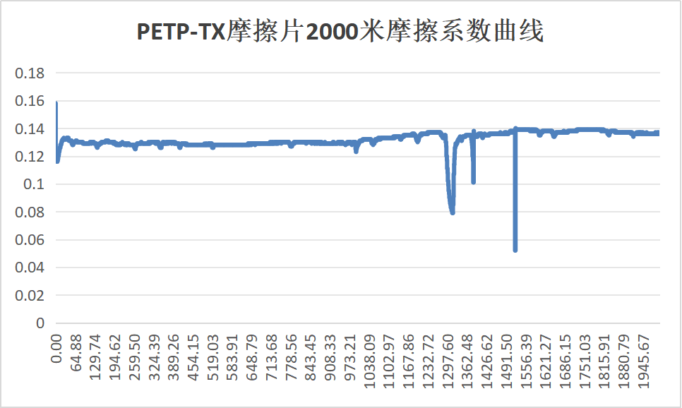
图2.摩擦系数曲线图

衬垫高低温摩擦系数测试
试验台占用待试验台空闲时补充。

单片力学性能测试
见供应商报告

碟簧组力学性能测试
见供应商报告

碟簧永久变形测试
见供应商报告

碟簧组疲劳寿命测试
见供应商报告

碟簧组力值测试
15.1试验目的
验证检测调节螺栓在不同转角时碟簧力是否满足设计要求。
15.2试验过程
将制动器或碟簧组测试工装固定在试验平台上，对调节螺母在不同转角时的碟簧组输出轴向力进行测试，具体要求如下：
（a）对调节螺母施加30Nm的力矩，记录此时碟簧组输出的轴向力并作为初始
值；
（b）旋转调节螺母，按每旋转60°为一个档次进行加载，调节螺母旋转至载荷
输出值达到机械硬限位时碟簧组所要求的输出载荷（140kN)后，再旋转60°停止，记录每档角度对应的碟簧力值。
（c）加载完成后按每60°为一个档次反向旋转调节螺母进行卸载，直到碟簧组
卸载至初始位置为止，记录每档角度对应的碟簧力值。
15.3试验结果
转角加载测试第一组
角度（°） | 碟簧力值（kN）
0（30Nm） | 3.4
60 | 22.7
120 | 45.9
180 | 70.7
240 | 94.4
256 | 100.2
300 | 118.5
342(1500Nm) | 135.3
353 | 141.3
400 | 172.8
转角卸载
350 | 150.2
290 | 114.4
262 | 99.7
230 | 82.6
170 | 54.3
110 | 32.7
52 | 14.1
0 | 1.06

转角加载测试第二组
角度（°） | 碟簧力值（kN）
0（30Nm） | 3.7
60 | 22.1
120 | 44.6
180 | 68.3
240 | 93.2
259 | 100
300 | 116.7
344 | 134.8
358 | 140
418 | 176
转角卸载
358 | 151.9
298 | 115.3
270 | 99.6
238 | 82.5
178 | 56
118 | 33.6
58 | 14.5
0 | 1.3

碟簧扭转+转角结合方法测试
16.1试验目的
验证检测调节螺栓在不同转角时碟簧力是否满足设计要求。
16.2试验过程
采用扭矩和转角法结合进行碟簧加载的方法。具体步骤如下：
（1）对调节螺母施加某力矩值 M（Nm），记录此时碟簧组输出轴向力值。
（2）回退调节螺母 90°，令此时碟簧输出轴向力数值为 100kN(误差- 2%~+5%)，记录此时回退的角度值及碟簧输出轴向力数值，试验需将碟簧及调节螺母装配至制动器钳体上进行测试。
要求试验结果具有可重复性。试验结果的力矩 M 作为安装手册中调整碟簧力的指导数值。
16.3试验结果
碟簧组+转角结合第一组测试
30Nm | 1500Nm(353°) | 退90°
3.6（kN） | 140.9（kN） | 103.3（kN）

碟簧组+转角结合第二组测试
30Nm | 1500Nm(358°) | 退90°
3.6（kN） | 140.6（kN） | 102.3（kN）

碟簧组+转角结合第三组测试
30Nm | 1500Nm(350°) | 退90° | 退10°
3.8（kN） | 137.9（kN） | 104.6（kN） | 98.9

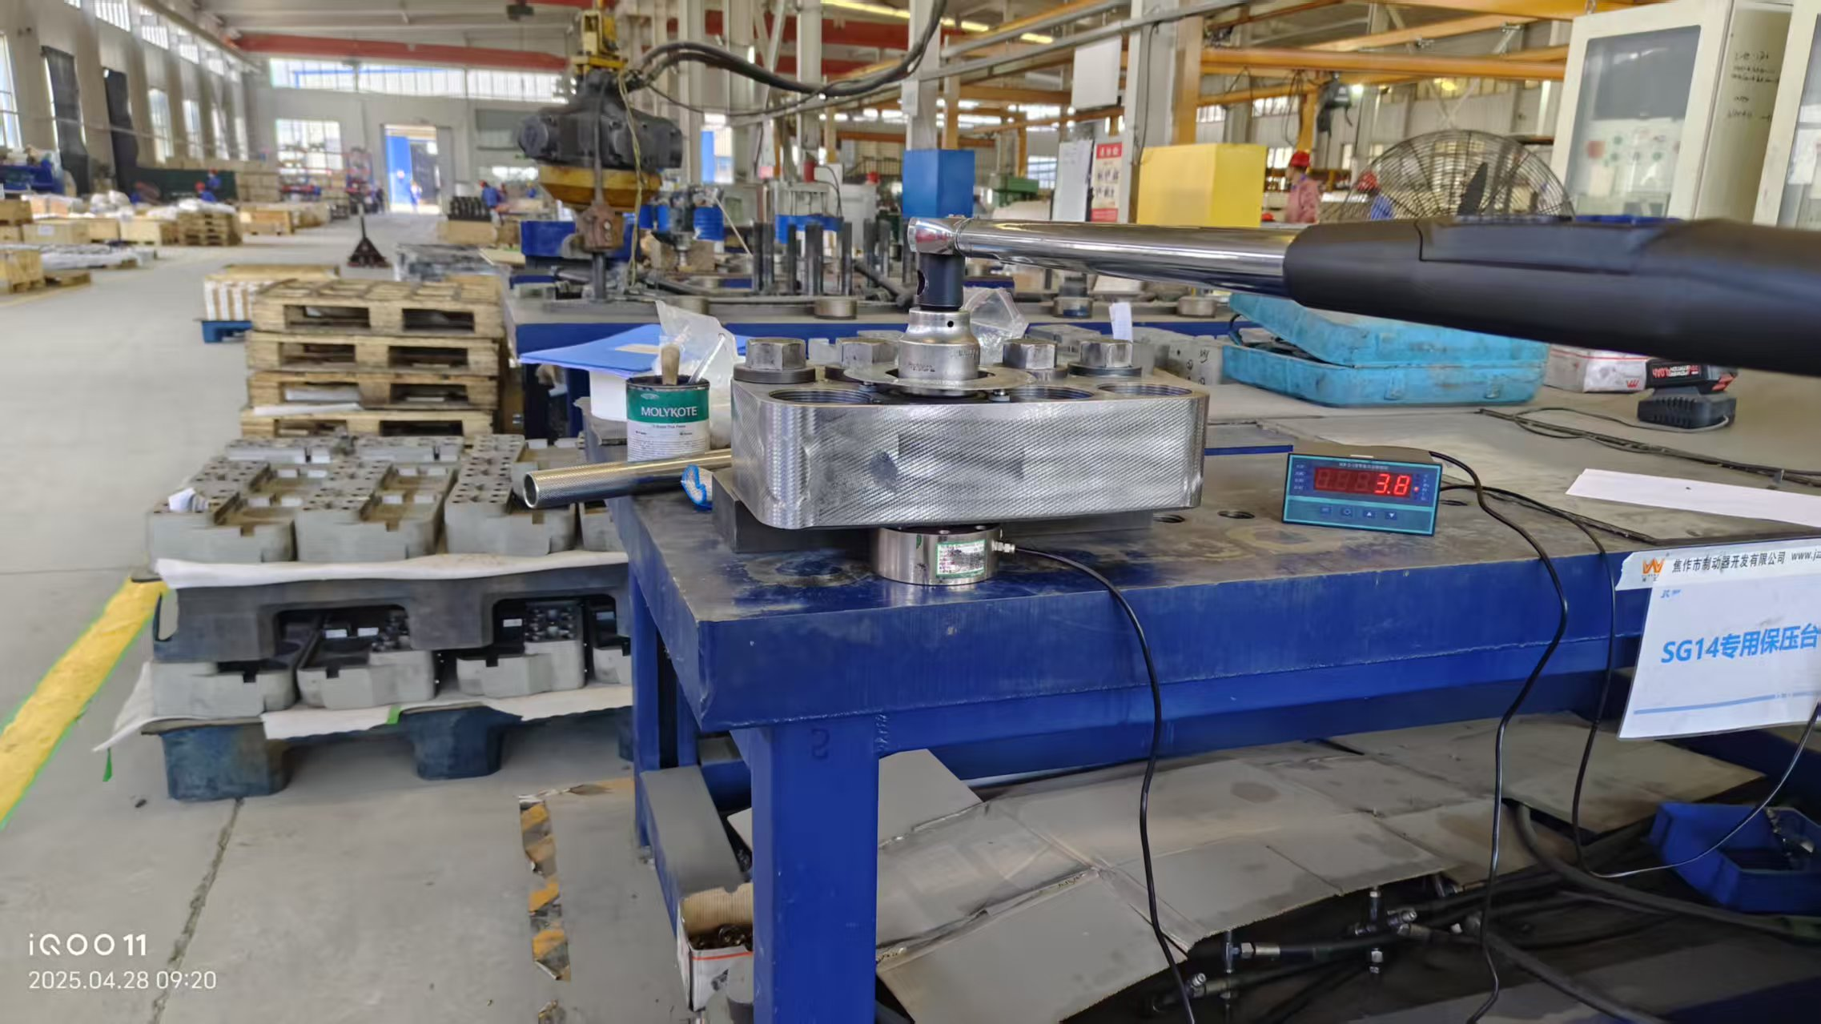
图3.测试照片

全工况测试
17.1试验目的
检测制动器在全工况下是否满足设计要求。
17.2试验过程
制动器在抽拉试验台上模拟风机运行时的偏航工况。 具体要求如下：
a) 制动器所施加的碟簧夹紧力为 100KN；
b) 制动盘单次行程≥200mm ，制动盘运行速度 7mm/s；
c) 工况设定：偏航里程达到 5Km 后停止试验；。
17.3试验结果
结论：各零部件没产生影响性能的变形或损坏。
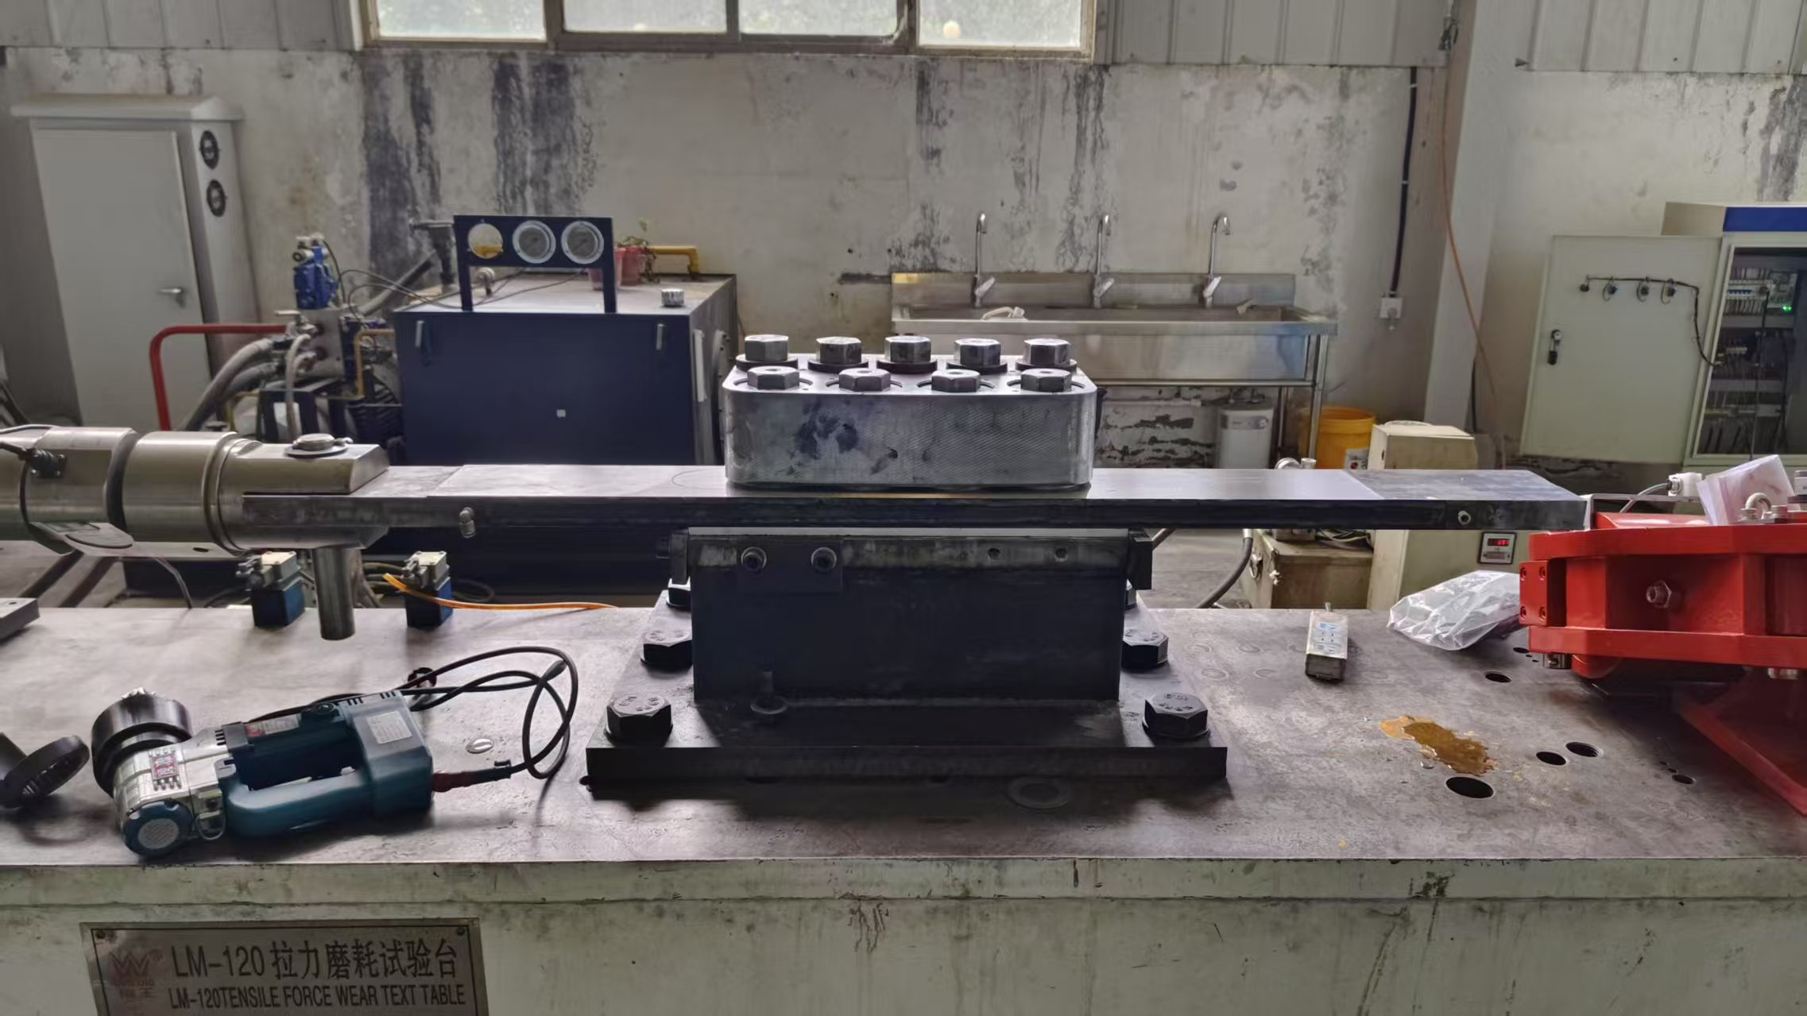
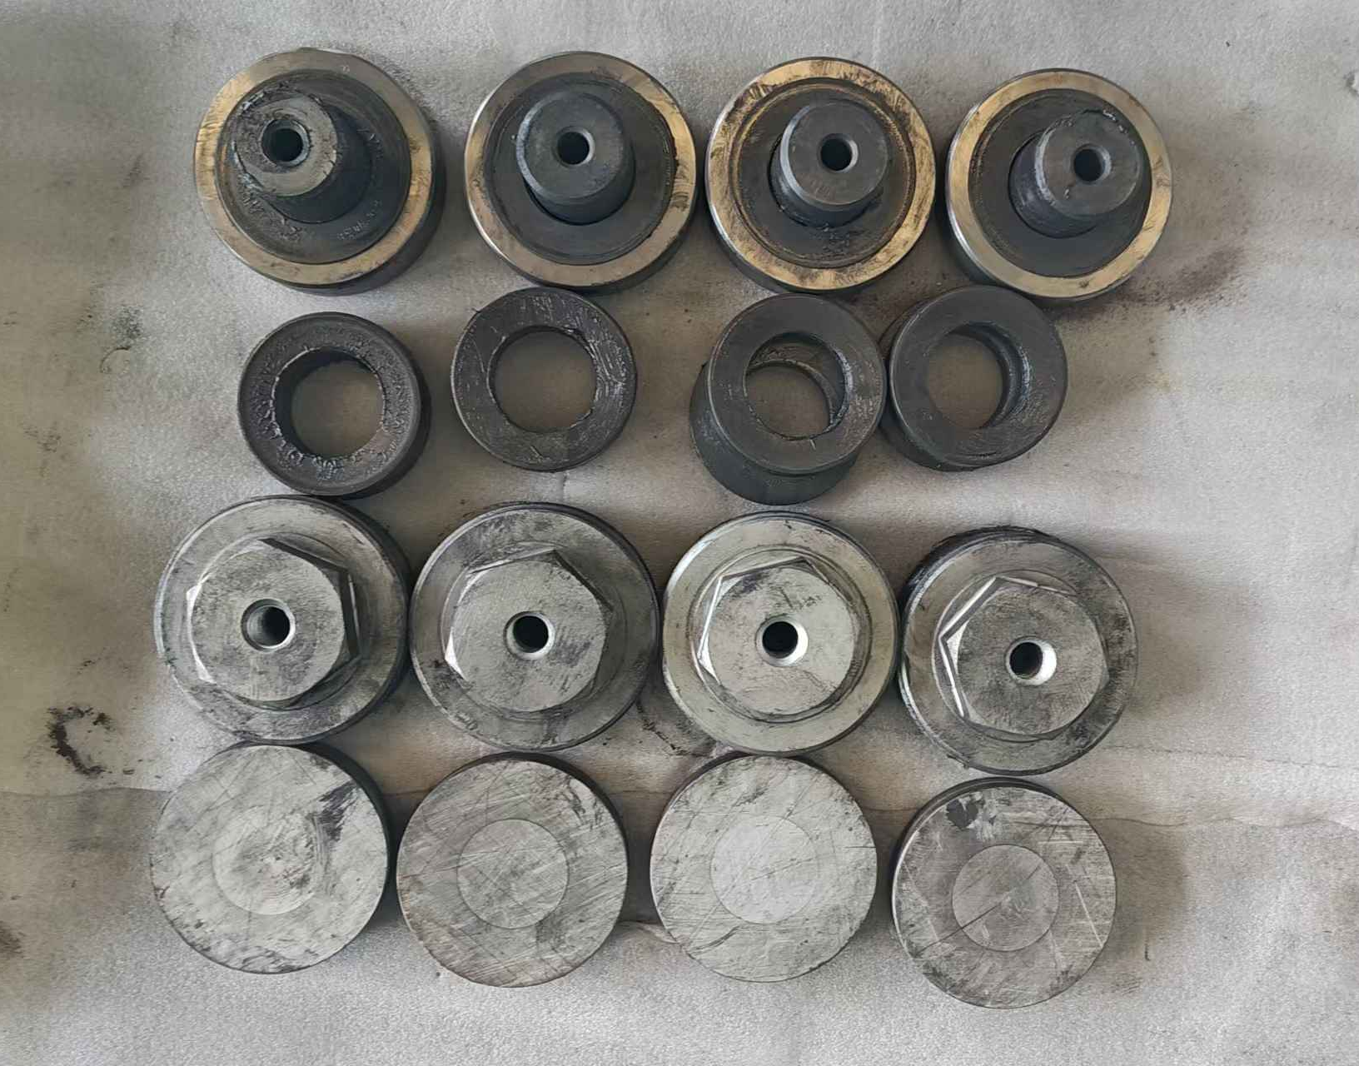
图4.全工况测试照片

喷漆厚度检测
18.1试验目的
检测制动器漆膜厚度是否满足设计要求。
18.2试验过程
用漆膜厚度检测仪随机检测5个点；。
18.3试验结果
结论：漆膜厚度为445.5μm、429.7μm、305.4μm、336.7μm、315.9μm，满足要求。
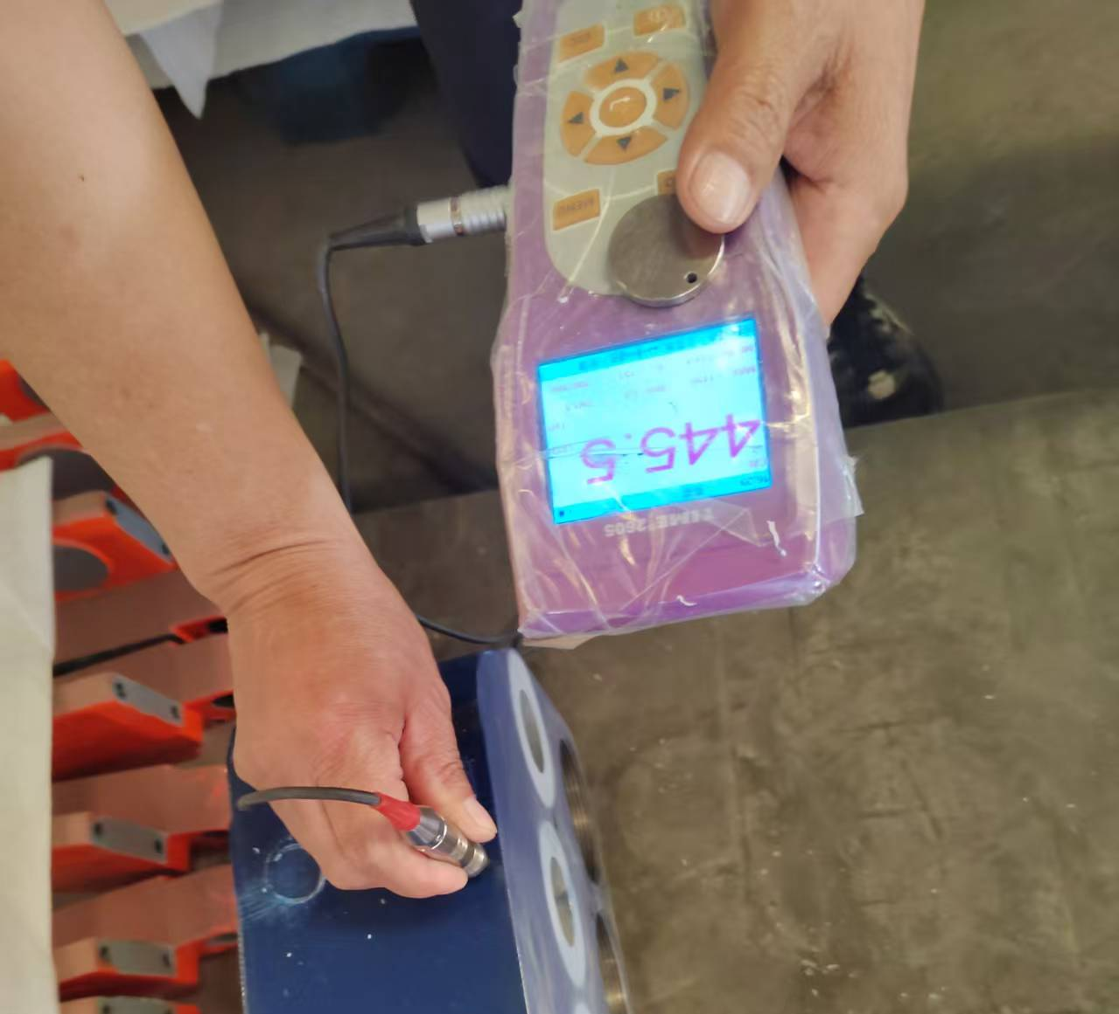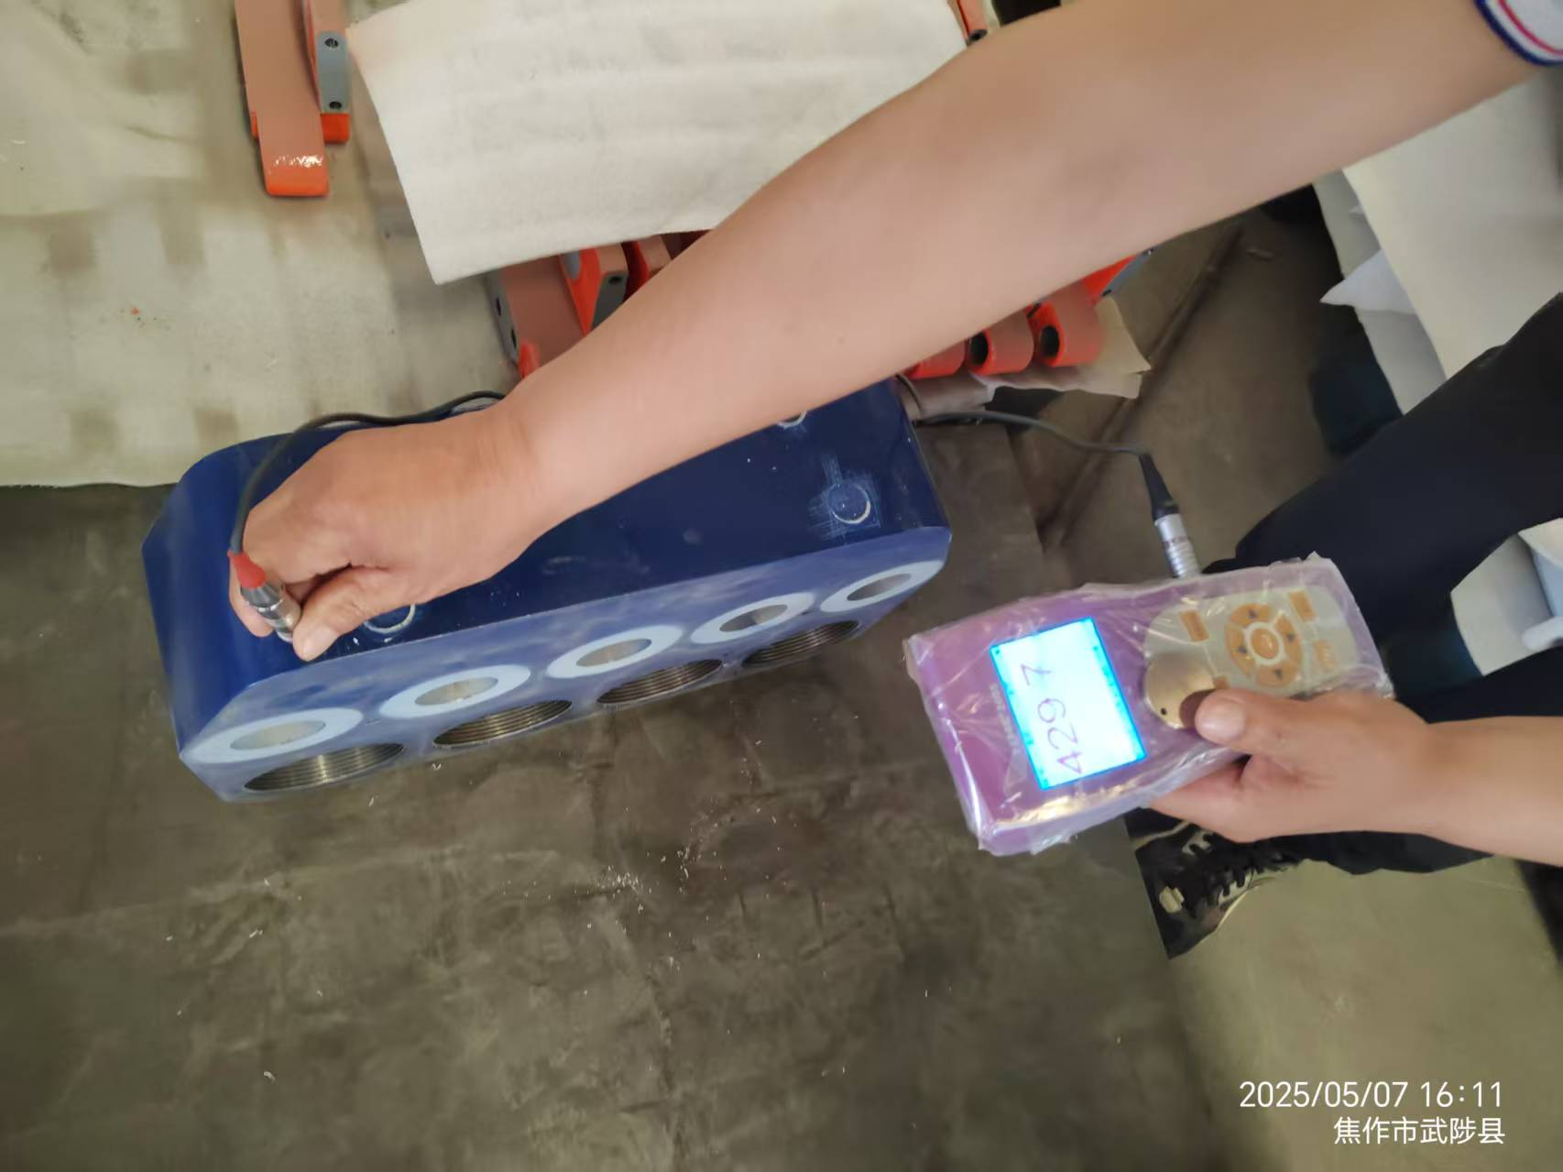
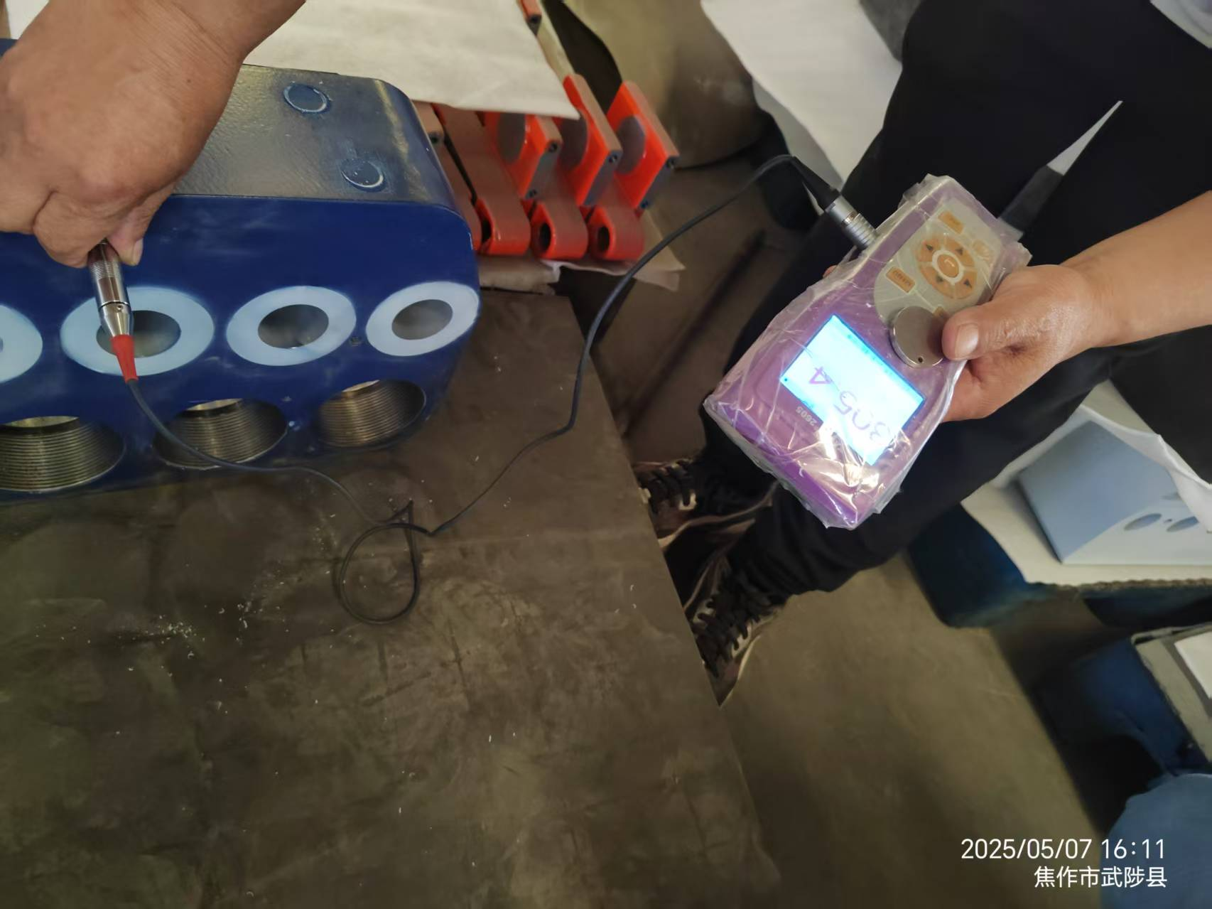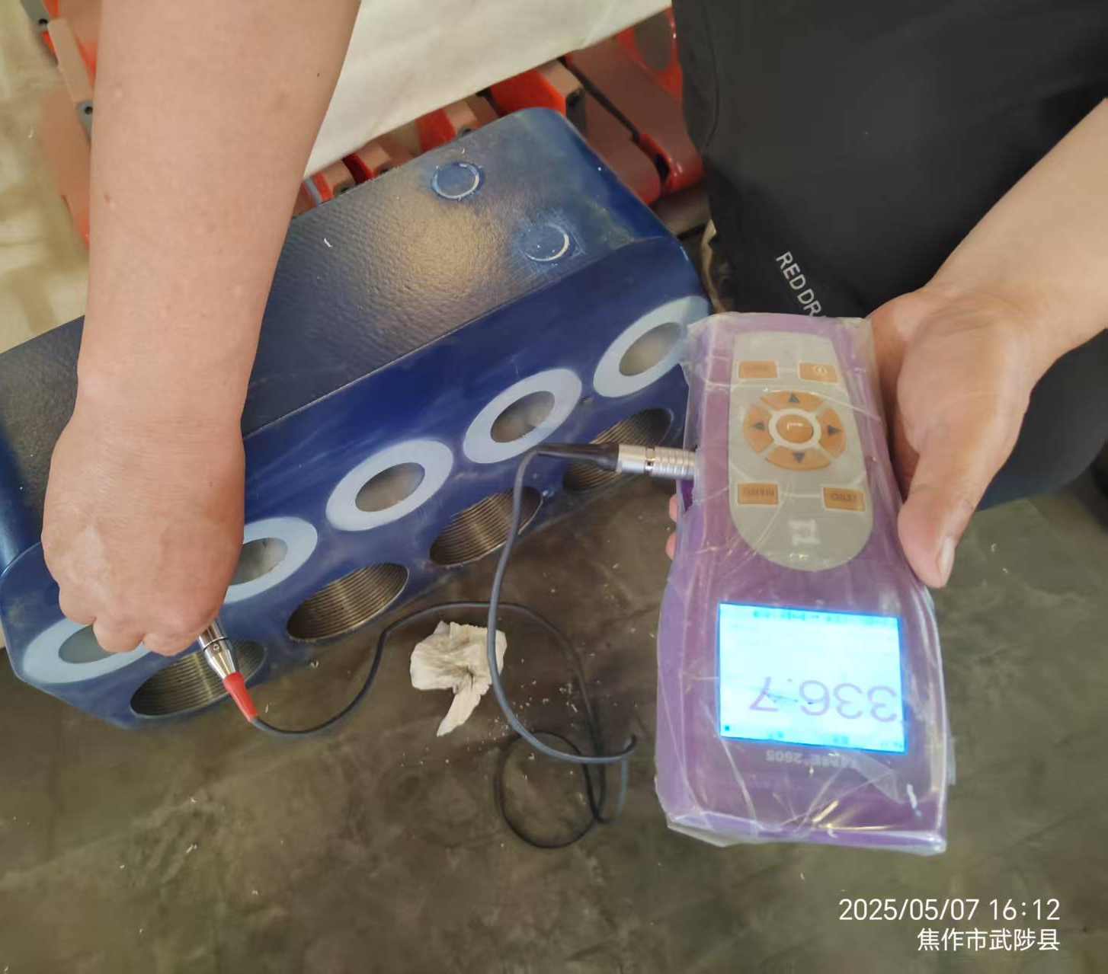
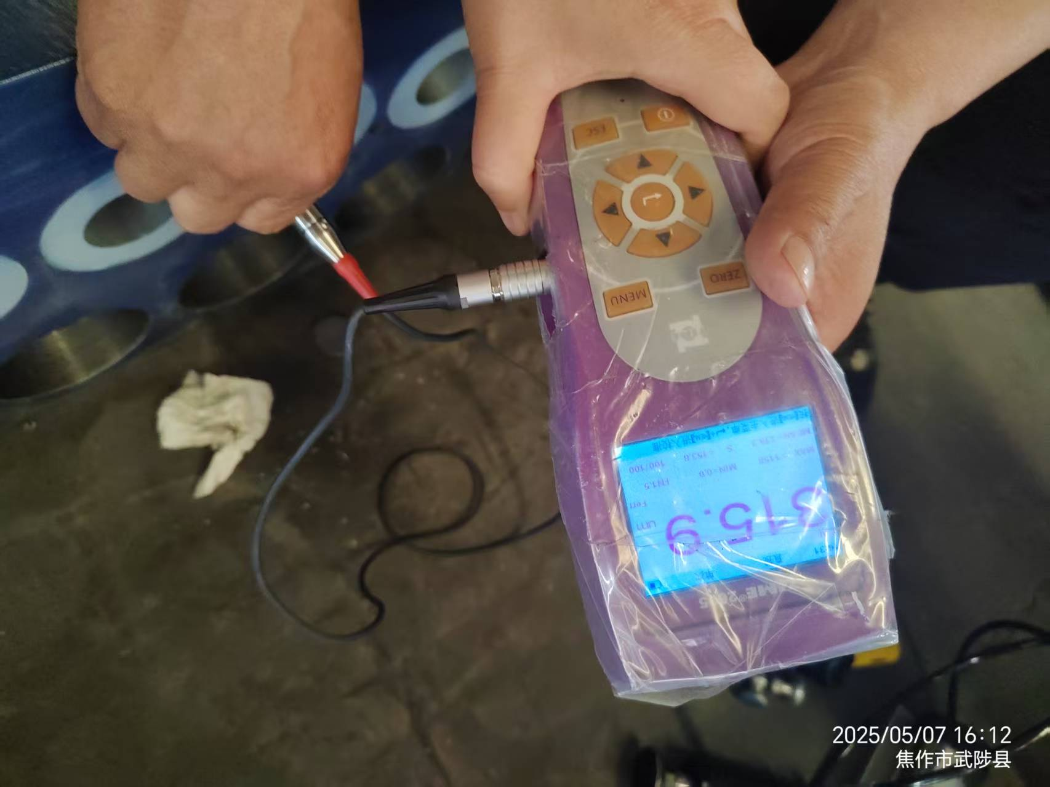
图5.漆膜厚度照片

附着力检测
19.1试验目的
检测制动器漆膜附着力是否满足设计要求。
19.2试验过程
参照采用 GB/T5210-2006、GB/T 33423-2016、GB/T 9286-2021 标准中的拉开法进行测试。
19.3试验结果
结论：漆膜附着力为11.04MPa、11.39MPa、10.MPa，满足要求。
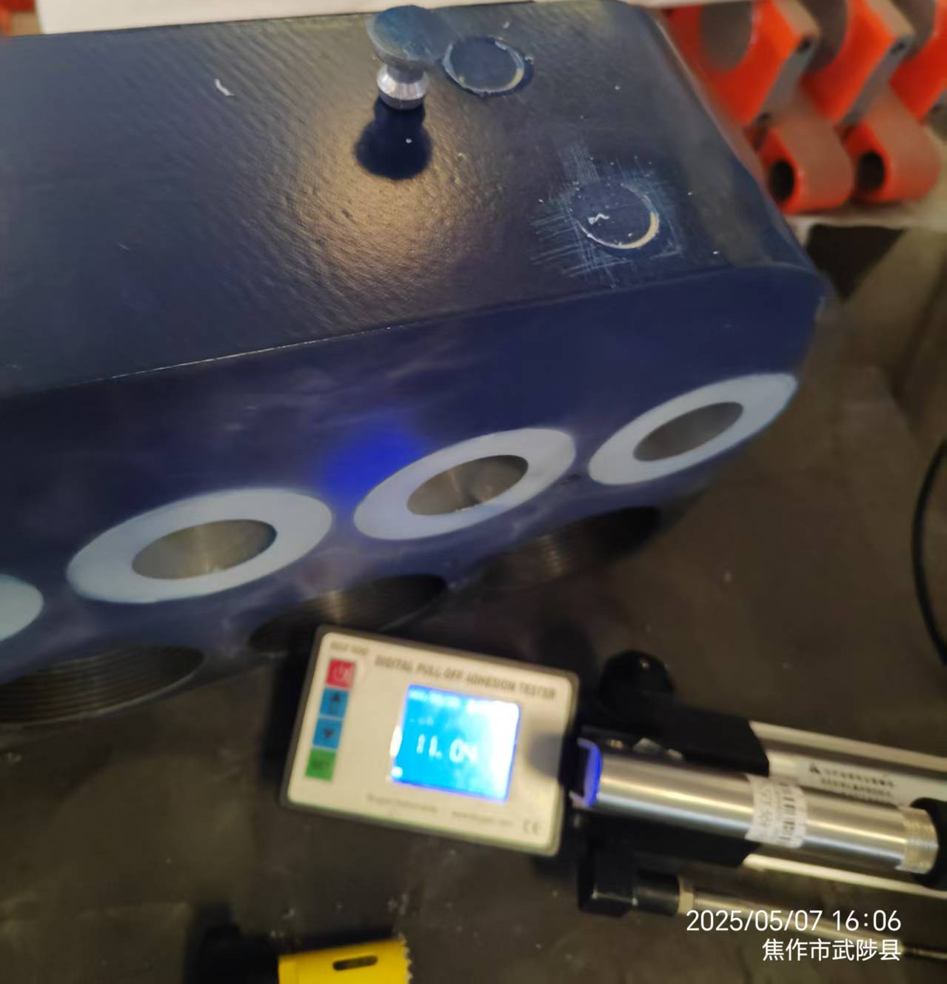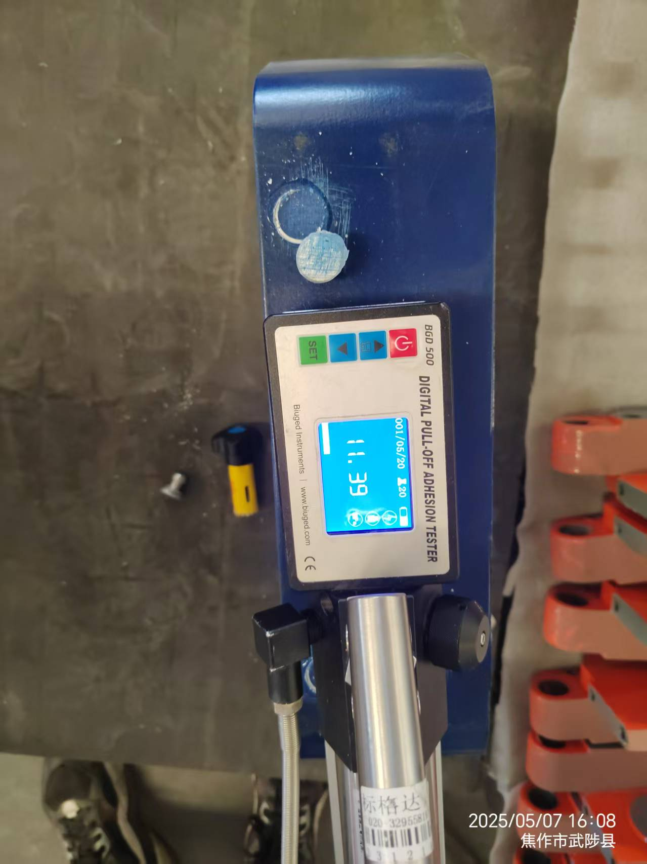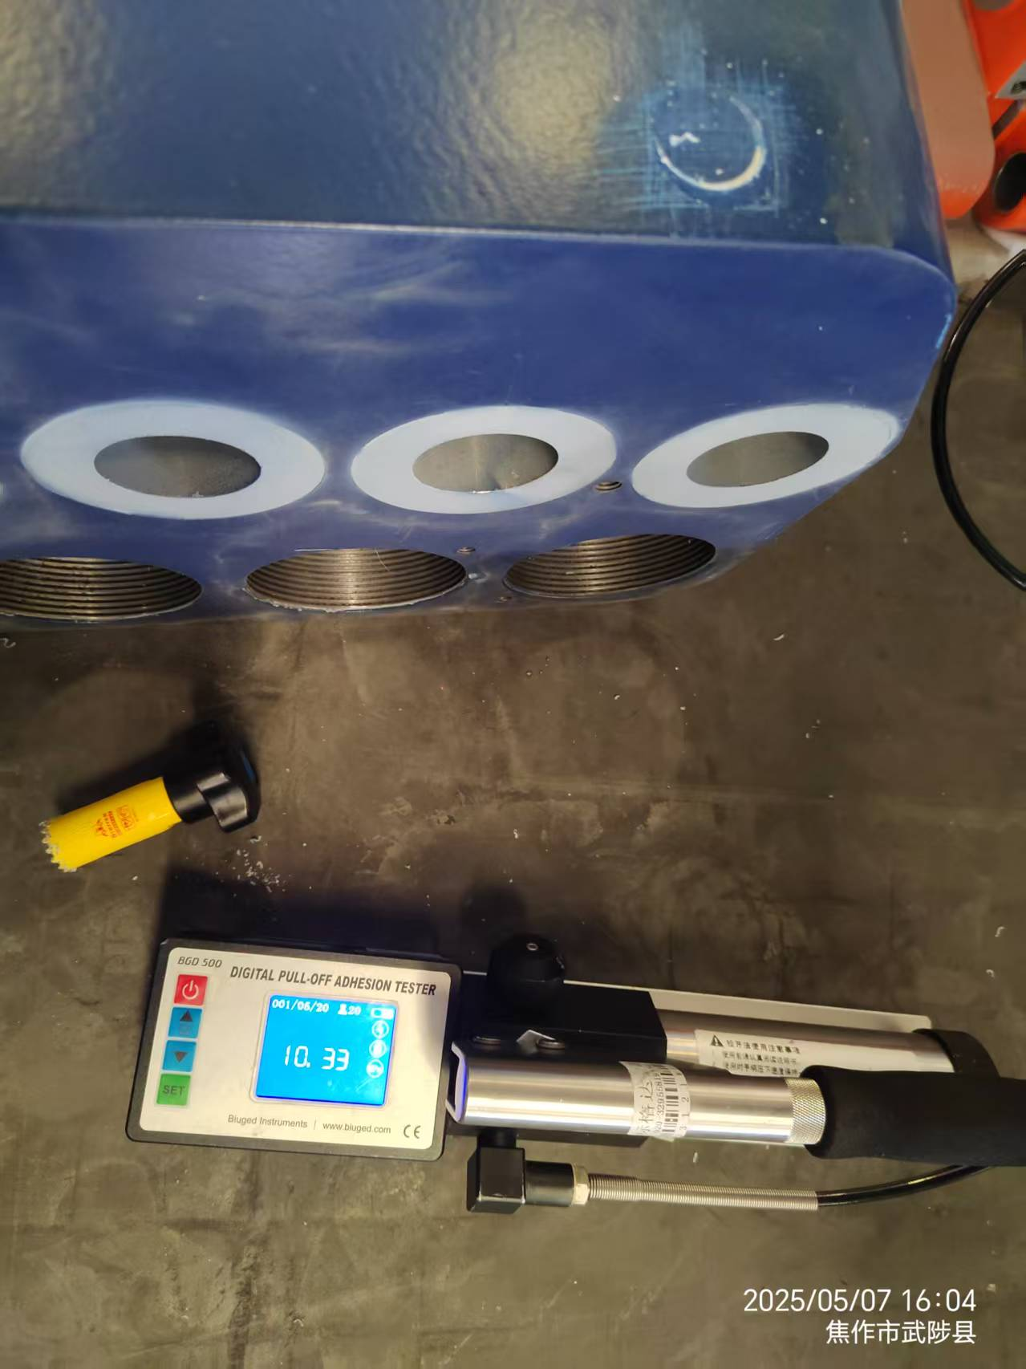
图6.漆膜附着力照片

盐雾试验
详见盐雾试验报告。

